NAŘÍZENÍ JIHOČESKÉHO KRAJE
ze dne 4. 5. 2022
o vyhlášení přírodní památky Dubná a jejího ochranného pásma
a o stanovení jejich bližších ochranných podmínek

Rada Jihočeského kraje vydává dne 4. 5. 2022 podle § 36 a § 77a odst. 2 zákona č. 114/1992 Sb., o ochraně přírody a krajiny, ve znění pozdějších předpisů, dále podle § 7 a § 59 odst. 1 písm. k) zákona č. 129/2000 Sb., o krajích, ve znění pozdějších předpisů, toto nařízení.

Článek 1

Vymezení přírodní památky a jejího ochranného pásma
- Tímto nařízením se zřizuje přírodní památka Dubná včetně ochranného pásma a stanovují se omezení ve využití jejího území.
- Přírodní památka včetně ochranného pásma se nachází ve správním obvodu obce s rozšířenou působností Písek, v obvodu územní působnosti obce Vojníkov. Přírodní památka a její ochranné pásmo zahrnují část katastrálního území Držov a Borečnice.
- Hranice přírodní památky se stanoví uzavřeným geometrickým obrazcem s přímými stranami, jehož vrcholy jsou určeny souřadnicemi v systému jednotné trigonometrické sítě katastrální (dále jen „S-JTSK“). Seznam souřadnic v souřadnicovém systému S-JTSK jednotlivých vrcholů geometrického obrazce, jak jdou v obrazci za sebou, je uveden v příloze č. 1 k tomuto nařízení.
- Hranice ochranného pásma přírodní památky Dubná je stanovena uzavřeným geometrickým obrazcem s přímými stranami, jehož vrcholy jsou určeny souřadnicemi udanými v souřadnicovém systému S-JTSK. Seznam souřadnic v souřadnicovém systému S-JTSK jednotlivých vrcholů geometrického obrazce, jak jdou v obrazci za sebou, je uveden v příloze č. 2 tohoto nařízení.
- Grafické znázornění území přírodní památky Dubná a jejího ochranného pásma je zakresleno do katastrální mapy, která je přílohou č. 3 tohoto nařízení.

Článek 2

Předmět ochrany
Předmětem ochrany je porost skalního reliktního boru, fragmenty subacidofilní teplomilné doubravy a nelesní společenstva skalních štěrbin a teras silikátových substrátů a významné naleziště medvědice lékařské (Arctostaphylos uva-ursi).

Článek 3

Bližší ochranné podmínky
Jen se souhlasem příslušného orgánu ochrany přírody lze na území přírodní památky:
a) vyznačovat cyklotrasy a turistické stezky, vjíždět motorovými a přípojnými vozidly na území přírodní památky mimo vyznačené a stávající cesty, s výjimkou vozidel orgánů veřejné správy, Policie České republiky, záchranných sborů, obrany státu, veterinární služby, vozidel nezbytných pro zajištění péče o zemědělské a lesní pozemky či porosty a vozidel vlastníků nebo nájemců pozemků nacházejících se na území přírodní památky;
b) hnojit pozemky anebo používat chemické prostředky;
c) povolovat změny druhu pozemků nebo způsobů jejich využití;
d) zřizovat skládky jakýchkoli materiálů, s výjimkou krátkodobého uskladnění dřevní hmoty na lesních pozemcích, mimo vodoteče a pramenná místa;
e) zřizovat myslivecká zařízení, včetně krmelišť, vnadišť, újedišť a slanisek, vypouštět odchovanou zvěř;
f) rozdělávat oheň, tábořit;
g) provádět horolezeckou činnost.
Výše uvedené souhlasy se nevyžadují, pokud tyto činnosti vykonává přímo příslušný orgán ochrany přírody nebo jsou příslušným orgánem ochrany přírody požadovány v rámci realizace schváleného plánu péče nebo v rámci opatření ke zlepšení stavu prostředí přírodní památky.

Článek 4

Činnosti a zásahy vázané na předchozí souhlas

orgánu ochrany přírody v ochranném pásmu
Jen se souhlasem příslušného orgánu ochrany přírody lze na území ochranného pásma přírodní památky:
a) hnojit pozemky nebo používat chemické prostředky;
b) zřizovat myslivecká zařízení, včetně krmelišť, vnadišť, újedišť a slanisek.
Výše uvedené souhlasy se nevyžadují, pokud tyto činnosti vykonává přímo příslušný orgán ochrany přírody nebo jsou příslušným orgánem ochrany přírody požadovány v rámci realizace schváleného plánu péče nebo v rámci opatření ke zlepšení stavu prostředí přírodní památky.

Článek 5
Obecná ustanovení
Porušení povinnosti stanovené tímto nařízením lze postihnout jako přestupek.

Článek 6
Účinnost
Toto nařízení nabývá účinnosti patnáctým dnem následujícím po dni vyhlášení ve Sbírce právních předpisů územních samosprávných celků a některých správních úřadů.

Mgr. František Talíř v. r. MUDr. Martin Kuba v. r.
1. náměstek hejtmana hejtman
Příloha č. 1 k nařízení Jihočeského kraje ze dne 4. 5. 2022: seznam souřadnic v souřadnicovém systému S-JTSK jednotlivých vrcholů geometrického obrazce, kterými jsou stanoveny hranice přírodní památky Dubná.

číslo bodu | souřadnice – Y [m] | souřadnice – X [m] | pořadí bodu v obrazci | zdroj souřadnic
1 | 773 392,29 | 1 119 603,80 | 1 | výpočet
2 | 773 359,40 | 1 119 584,76 | 2 | výpočet
3 | 773 343,48 | 1 119 592,44 | 3 | výpočet
4 | 773 326,06 | 1 119 599,41 | 4 | výpočet
5 | 773 309,07 | 1 119 605,51 | 5 | výpočet
6 | 773 290,78 | 1 119 615,97 | 6 | výpočet
7 | 773 272,48 | 1 119 626,85 | 7 | výpočet
8 | 773 259,85 | 1 119 636,00 | 8 | výpočet
9 | 773 246,35 | 1 119 647,33 | 9 | výpočet
10 | 773 230,67 | 1 119 652,12 | 10 | výpočet
11 | 773 222,30 | 1 119 651,87 | 11 | výpočet
12 | 773 215,86 | 1 119 651,68 | 12 | výpočet
13 | 773 196,68 | 1 119 663,70 | 13 | výpočet
14 | 773 180,01 | 1 119 683,47 | 14 | výpočet
15 | 773 144,12 | 1 119 726,05 | 15 | výpočet
16 | 773 176,06 | 1 119 759,27 | 16 | výpočet
17 | 773 230,00 | 1 119 785,23 | 17 | výpočet
18 | 773 243,89 | 1 119 751,18 | 18 | výpočet
19 | 773 272,52 | 1 119 711,56 | 19 | výpočet
20 | 773 297,78 | 1 119 694,63 | 20 | výpočet
21 | 773 315,86 | 1 119 681,54 | 21 | výpočet
22 | 773 319,62 | 1 119 680,06 | 22 | výpočet
23 | 773 345,70 | 1 119 672,18 | 23 | výpočet
24 | 773 395,10 | 1 119 633,19 | 24 | výpočet
25 | 773 410,60 | 1 119 619,14 | 25 | výpočet

Příloha č. 2 k nařízení Jihočeského kraje ze dne 4. 5. 2022: seznam souřadnic v souřadnicovém systému S-JTSK jednotlivých vrcholů geometrického obrazce, kterými jsou stanoveny hranice ochranného pásma přírodní památky Dubná.

číslo bodu | souřadnice – Y [m] | souřadnice – X [m] | pořadí bodu v obrazci | zdroj souřadnic
1 | 773 243,15 | 1 119 586,36 | 1 | výpočet
2 | 773 230,52 | 1 119 595,51 | 2 | výpočet
3 | 773 227,84 | 1 119 597,59 | 3 | výpočet
4 | 773 222,75 | 1 119 601,86 | 4 | výpočet
5 | 773 217,33 | 1 119 601,70 | 5 | výpočet
6 | 773 211,45 | 1 119 601,88 | 6 | výpočet
7 | 773 205,62 | 1 119 602,74 | 7 | výpočet
8 | 773 199,94 | 1 119 604,28 | 8 | výpočet
9 | 773 194,47 | 1 119 606,48 | 9 | výpočet
10 | 773 189,31 | 1 119 609,31 | 10 | výpočet
11 | 773 170,01 | 1 119 621,41 | 11 | výpočet
12 | 773 165,82 | 1 119 624,36 | 12 | výpočet
13 | 773 161,95 | 1 119 627,73 | 13 | výpočet
14 | 773 158,46 | 1 119 631,47 | 14 | výpočet
15 | 773 141,78 | 1 119 651,24 | 15 | výpočet
16 | 773 105,89 | 1 119 693,83 | 16 | výpočet
17 | 773 102,25 | 1 119 698,73 | 17 | výpočet
18 | 773 099,23 | 1 119 704,03 | 18 | výpočet
19 | 773 096,88 | 1 119 709,67 | 19 | výpočet
20 | 773 095,24 | 1 119 715,55 | 20 | výpočet
21 | 773 094,32 | 1 119 721,58 | 21 | výpočet
22 | 773 094,15 | 1 119 727,68 | 22 | výpočet
23 | 773 094,72 | 1 119 733,76 | 23 | výpočet
24 | 773 096,03 | 1 119 739,73 | 24 | výpočet
25 | 773 098,05 | 1 119 745,49 | 25 | výpočet
26 | 773 100,76 | 1 119 750,95 | 26 | výpočet
27 | 773 104,12 | 1 119 756,05 | 27 | výpočet
28 | 773 108,08 | 1 119 760,70 | 28 | výpočet
29 | 773 140,02 | 1 119 793,92 | 29 | výpočet
30 | 773 144,38 | 1 119 797,95 | 30 | výpočet
31 | 773 149,19 | 1 119 801,44 | 31 | výpočet
32 | 773 154,38 | 1 119 804,32 | 32 | výpočet
33 | 773 208,51 | 1 119 830,38 | 33 | výpočet
34 | 773 214,32 | 1 119 832,71 | 34 | výpočet
35 | 773 220,37 | 1 119 834,29 | 35 | výpočet
36 | 773 226,57 | 1 119 835,11 | 36 | výpočet
37 | 773 232,83 | 1 119 835,15 | 37 | výpočet
38 | 773 239,04 | 1 119 834,41 | 38 | výpočet
39 | 773 245,11 | 1 119 832,89 | 39 | výpočet
40 | 773 250,95 | 1 119 830,63 | 40 | výpočet
41 | 773 256,45 | 1 119 827,66 | 41 | výpočet
42 | 773 261,54 | 1 119 824,03 | 42 | výpočet
43 | 773 266,14 | 1 119 819,78 | 43 | výpočet
44 | 773 270,17 | 1 119 815,00 | 44 | výpočet
45 | 773 273,58 | 1 119 809,75 | 45 | výpočet
46 | 773 276,30 | 1 119 804,12 | 46 | výpočet
47 | 773 287,92 | 1 119 775,61 | 47 | výpočet
48 | 773 307,80 | 1 119 748,11 | 48 | výpočet
49 | 773 325,62 | 1 119 736,16 | 49 | výpočet
50 | 773 327,10 | 1 119 735,13 | 50 | výpočet
51 | 773 339,19 | 1 119 726,38 | 51 | výpočet
52 | 773 360,16 | 1 119 720,04 | 52 | výpočet
53 | 773 366,01 | 1 119 717,87 | 53 | výpočet
54 | 773 371,55 | 1 119 714,98 | 54 | výpočet
55 | 773 376,68 | 1 119 711,43 | 55 | výpočet
56 | 773 426,08 | 1 119 672,44 | 56 | výpočet
57 | 773 426,97 | 1 119 671,72 | 57 | výpočet
58 | 773 428,68 | 1 119 670,24 | 58 | výpočet
59 | 773 442,49 | 1 119 657,68 | 59 | výpočet
60 | 773 444,14 | 1 119 656,15 | 60 | výpočet
61 | 773 448,42 | 1 119 651,79 | 61 | výpočet
62 | 773 452,12 | 1 119 646,93 | 62 | výpočet
63 | 773 455,21 | 1 119 641,67 | 63 | výpočet
64 | 773 457,63 | 1 119 636,06 | 64 | výpočet
65 | 773 459,35 | 1 119 630,20 | 65 | výpočet
66 | 773 460,34 | 1 119 624,18 | 66 | výpočet
67 | 773 460,59 | 1 119 618,08 | 67 | výpočet
68 | 773 460,09 | 1 119 611,99 | 68 | výpočet
69 | 773 458,85 | 1 119 606,01 | 69 | výpočet
70 | 773 456,89 | 1 119 600,23 | 70 | výpočet
71 | 773 454,24 | 1 119 594,73 | 71 | výpočet
72 | 773 450,94 | 1 119 589,59 | 72 | výpočet
73 | 773 447,04 | 1 119 584,90 | 73 | výpočet
74 | 773 442,59 | 1 119 580,72 | 74 | výpočet
75 | 773 424,28 | 1 119 565,37 | 75 | výpočet
76 | 773 419,08 | 1 119 561,58 | 76 | výpočet
77 | 773 417,34 | 1 119 560,53 | 77 | výpočet
78 | 773 384,45 | 1 119 541,49 | 78 | výpočet
79 | 773 379,04 | 1 119 538,78 | 79 | výpočet
80 | 773 373,33 | 1 119 536,74 | 80 | výpočet
81 | 773 367,43 | 1 119 535,41 | 81 | výpočet
82 | 773 361,40 | 1 119 534,80 | 82 | výpočet
83 | 773 355,35 | 1 119 534,92 | 83 | výpočet
84 | 773 349,35 | 1 119 535,78 | 84 | výpočet
85 | 773 343,51 | 1 119 537,35 | 85 | výpočet
86 | 773 337,89 | 1 119 539,62 | 86 | výpočet
87 | 773 323,31 | 1 119 546,66 | 87 | výpočet
88 | 773 308,32 | 1 119 552,65 | 88 | výpočet
89 | 773 292,17 | 1 119 558,45 | 89 | výpočet
90 | 773 287,78 | 1 119 560,27 | 90 | výpočet
91 | 773 284,25 | 1 119 562,11 | 91 | výpočet
92 | 773 265,96 | 1 119 572,57 | 92 | výpočet
93 | 773 265,23 | 1 119 572,99 | 93 | výpočet
94 | 773 246,93 | 1 119 583,87 | 94 | výpočet
95 | 773 245,69 | 1 119 584,63 | 95 | výpočet

Vnitřní obrazec:

číslo bodu | souřadnice – Y [m] | souřadnice – X [m] | pořadí bodu v obrazci | zdroj souřadnic
1 | 773 230,00 | 1 119 785,23 | 1 | výpočet
2 | 773 176,06 | 1 119 759,27 | 2 | výpočet
3 | 773 144,12 | 1 119 726,05 | 3 | výpočet
4 | 773 180,01 | 1 119 683,47 | 4 | výpočet
5 | 773 196,68 | 1 119 663,70 | 5 | výpočet
6 | 773 215,86 | 1 119 651,68 | 6 | výpočet
7 | 773 222,30 | 1 119 651,87 | 7 | výpočet
8 | 773 230,67 | 1 119 652,12 | 8 | výpočet
9 | 773 246,35 | 1 119 647,33 | 9 | výpočet
10 | 773 259,85 | 1 119 636,00 | 10 | výpočet
11 | 773 272,48 | 1 119 626,85 | 11 | výpočet
12 | 773 290,78 | 1 119 615,97 | 12 | výpočet
13 | 773 309,07 | 1 119 605,51 | 13 | výpočet
14 | 773 326,06 | 1 119 599,41 | 14 | výpočet
15 | 773 343,48 | 1 119 592,44 | 15 | výpočet
16 | 773 359,40 | 1 119 584,76 | 16 | výpočet
17 | 773 392,29 | 1 119 603,80 | 17 | výpočet
18 | 773 410,60 | 1 119 619,14 | 18 | výpočet
19 | 773 395,10 | 1 119 633,19 | 19 | výpočet
20 | 773 345,70 | 1 119 672,18 | 20 | výpočet
21 | 773 319,62 | 1 119 680,06 | 21 | výpočet
22 | 773 315,86 | 1 119 681,54 | 22 | výpočet
23 | 773 297,78 | 1 119 694,63 | 23 | výpočet
24 | 773 272,52 | 1 119 711,56 | 24 | výpočet
25 | 773 243,89 | 1 119 751,18 | 25 | výpočet

Příloha č. 3 k nařízení Jihočeského kraje ze dne 4. 5. 2022: vymezení přírodní památky Dubná a jejího ochranného pásma na podkladu katastrální mapy
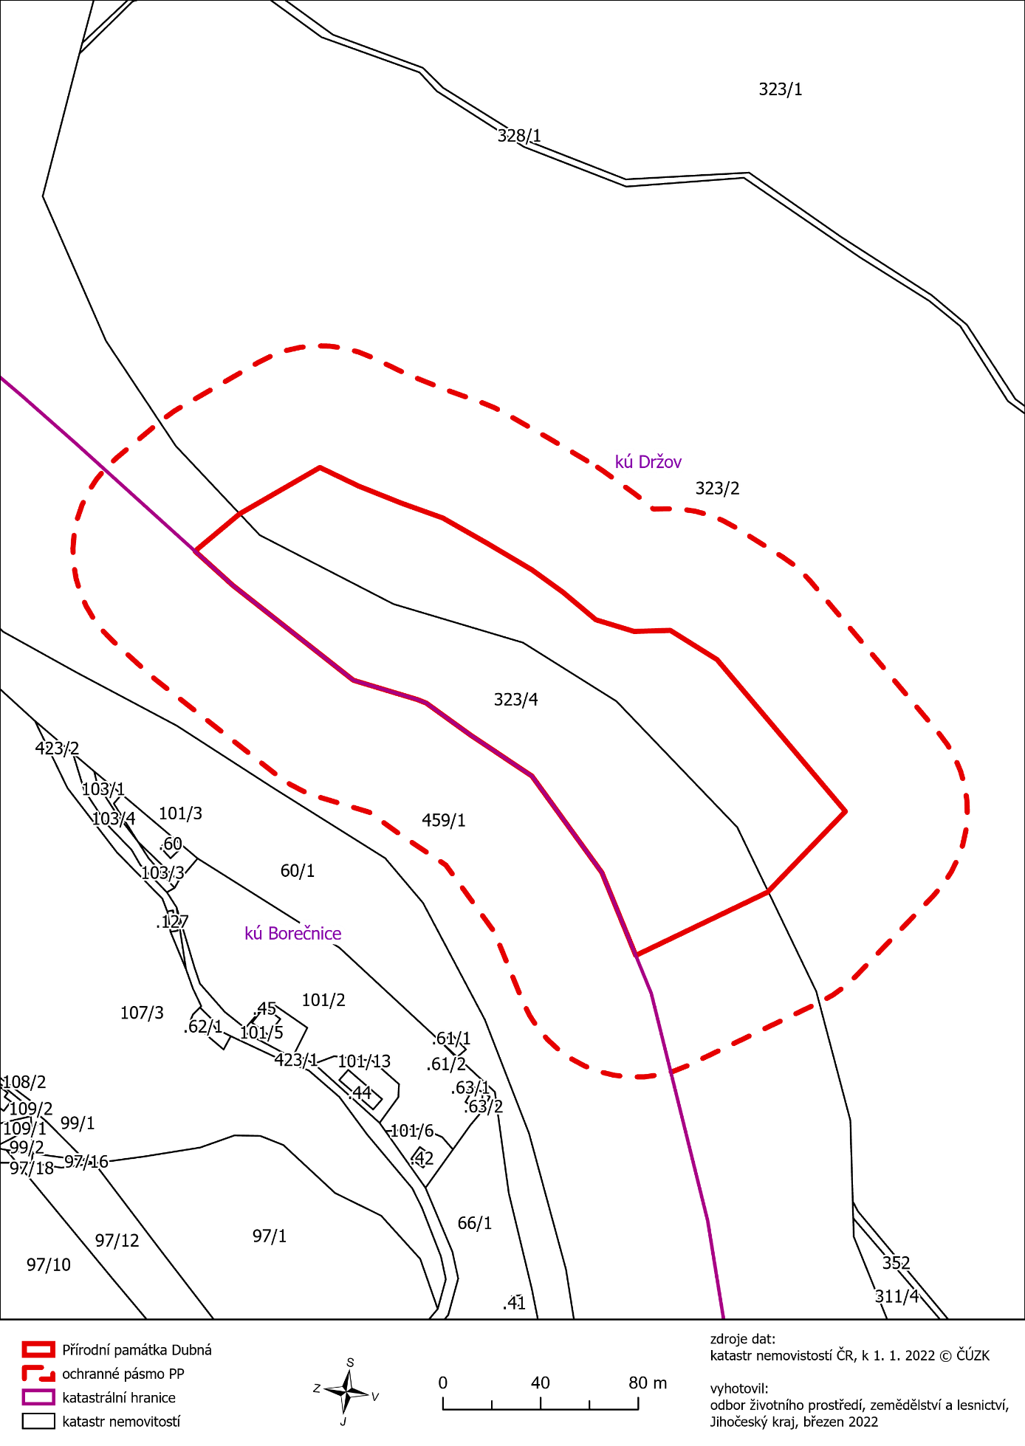

) Nařízení vlády č. 430/2006 Sb., o stanovení geodetických referenčních systémů a státních mapových děl závazných na území státu a zásadách jejich používání, ve znění pozdějších předpisů

